ESTUDO COMPARATIVO NA ÁREA DE CONTABILIDADE GERENCIAL ENTRE BRASIL, MÉXICO E ESPANHA

RESUMO

Nas últimas décadas, a área de Contabilidade Gerencial tem sofrido mudanças, tanto qualitativa como quantitativa que a tem convertido na protagonista e uma das principais ferramentas da gestão empresarial. Atualmente, ter uma estratégia de desenvolvimento implica não somente conhecer a natureza de um negócio; é também utilizar a informação que seja adequada para a tomada de decisões e que pode beneficiar tanto a empresa como seus acionistas, empregados, fornecedores e clientes. O objetivo deste trabalho consiste em realizar uma análise comparativa da publicação de trabalhos relacionados com a área de Contabilidade Gerencial em revistas do Brasil, México e Espanha, realizando uma revisão das mesmas a partir de 1999 até 2005, com o propósito de identificar como evolui a pesquisa, materializada nas publicações da área objeto de estudo nos três países e dessa forma, conhecer os avanços e tendências na Contabilidade Gerencial. Para atender os objetivos propostos, este estudo caracterizou-se como descritivo, delineado por meio de pesquisa bibliográfica, documental e pesquisa de campo. Através deste trabalho, constatou-se que a maior publicação na área de Contabilidade Gerencial pertence à amostra de revistas mexicanas selecionadas. Em segundo lugar, está a Espanha e por último, o Brasil. Vale ressaltar que as revistas brasileiras publicam muito pouco em comparação com as revistas mexicanas e espanholas. Prova disso é que no período de 1999 a 2005, foram encontrados 466 artigos relacionados à área de Contabilidade Gerencial nas revistas mexicanas, 406 artigos nas revistas espanholas e apenas, 127 artigos nas revistas brasileiras.

Palavras-chave: Contabilidade Gerencial, Brasil, México e Espanha.

- INTRODUÇÃO

Na metade da década de 80, ocorreu a separação definitiva da Contabilidade Gerencial e conseqüentemente, da Contabilidade de Custos. A única preocupação dessas Contabilidades se baseava no cálculo do custo de produção para satisfazer informações financeiras.
Sem um horizonte definido, tal como foi mencionado em RIPOLL (1992) foram realizadas as traduções dos livros de JOHNSON e KAPLAN (1987) “Relevance Lost” para “La Contabilidad de Costes: Auge y Caída de la Contabilidade de Gestión”, de McNAIR, MOSCONI y NORRIS (1989) e “Beyond the Botton Line” para “Crisis y Revolución de la Contabilidad Interna y de los Sistemas de Información”, e se começa a destacar que algo estava ocorrendo na nova forma de entender a gestão dos custos na empresa.
Este processo de “encaixe” dentro da disciplina contábil começou a se manifestar, como mencionado em RIPOLL e MONTAGUD (1991), a partir do artigo de KAPLAN (1984), quando muito da literatura anglo-saxônica de Contabilidade Gerencial enfocava a necessidade de adaptar a informação útil para a tomada de decisões aos novos conceitos do ambiente empresarial que havia motivado o reconhecimento do Sistema de Produção de Toyota.
Nas últimas décadas, a área de Contabilidade Gerencial tem sofrido mudanças, tanto qualitativa como quantitativa que a tem convertido na protagonista e uma das principais ferramentas da gestão empresarial. Atualmente, ter uma estratégia de desenvolvimento implica não somente conhecer a natureza de um negócio; é também utilizar a informação que seja adequada para a tomada de decisões e que pode beneficiar tanto a empresa como seus acionistas, empregados, fornecedores e clientes.
O objetivo deste trabalho consiste em realizar uma análise comparativa da publicação de trabalhos relacionados com a área de Contabilidade Gerencial em revistas de prestígio do Brasil, México e Espanha, realizando uma revisão das mesmas a partir de 1999 até 2005, com o propósito de identificar como evolui a pesquisa, materializada nas publicações da área objeto de estudo nos três países e dessa forma, conhecer os avanços e tendências na Contabilidade Gerencial.

2. A CONTABILIDADE GERENCIAL

O IMA (Institute of Management Accounting) define Contabilidade Gerencial como sendo o processo de identificação, mensuração, acumulação, análise, preparação, interpretação e comunicação de informações financeiras utilizadas pela gerência das Organizações para planejar, avaliar, controlar e assegurar o uso adequado dos seus recursos (ATKINSON et al., 2000).
A Contabilidade Gerencial é um dos instrumentos mais poderosos para subsidiar a administração de uma empresa. Seus relatórios abrangem os diferentes níveis hierárquicos e funcionam como ferramentas indispensáveis nas tomadas de decisões, causando forte influência no processo de planejamento estratégico empresarial e no orçamento.
Ricardino Filho (1999) destaca três teorias para o surgimento da Contabilidade Gerencial:

- A primeira teoria trata do aparecimento da Contabilidade Gerencial após a Segunda Guerra Mundial. Vários autores citados por Ricardino Filho (1999), como: Keller (1957), Garrison (1976), Haynes, Warren e Massie (1961) e inclusive Johnson que, juntamente com Kaplan, viria a estabelecer novas origens para a Contabilidade Gerencial e Financeira, manifestaram-se sobre o tema relatando que a origem da Contabilidade Gerencial é muito recente e a atribuem, dentre outros fatores, ao aumento da competição empresarial, a busca pela redução de custos, ao rápido avanço tecnológico e, inclusive, à troca intensiva de conhecimento profissional;
- A segunda teoria relaciona o surgimento da Contabilidade Gerencial à Revolução Industrial. Ela se apóia na obra de Johnson e Kaplan, denominada de “The Relevance Lost”, publicada em 1987, em que os referidos autores demonstram que as técnicas utilizadas na Contabilidade Gerencial eram conhecidas desde, pelo menos, 1925;
- A terceira teoria está embasada principalmente em pesquisas realizadas pelos ingleses, preponderantemente na década de 90, relacionando as origens da Contabilidade Gerencial a procedimentos contábeis para fins gerenciais, em uso na Inglaterra desde o século XIII.
Ricardino Filho (1999, p. 248-253), concluiu que a Contabilidade Gerencial, desde sua origem, qualquer que seja a data, sempre teve como objetivo prover seus usuários de informações para gerenciamento das atividades. Ocorrendo, ao longo do tempo, alterações e não marcos iniciais da Contabilidade Gerencial.
Segundo Garrison e Noreen (2001, p. 5-6), as raízes da Contabilidade Financeira estão na Revolução Industrial do século XIX, momento em que as empresas eram fortemente controladas por uns poucos proprietários administradores, os quais obtinham empréstimos através das suas relações e dos seus bens pessoais. Não existia, portanto, necessidade de elaborar demonstrativos financeiros, ao contrário da Contabilidade Gerencial, que já era relativamente sofisticada, fornecendo informações essenciais para o gerenciamento da produção primitiva em larga escala de têxteis, aço e outros produtos. Após a virada do século, devido às pressões exercidas sobre as companhias pelo mercado de capitais, pelos credores, organismos reguladores e imposto de renda, surgiu a necessidade da Contabilidade Financeira.
Durante muitas décadas, os contadores trabalharam para garantir que as exigências da Contabilidade Financeira fossem atendidas e para que seus relatórios fossem apresentados tempestivamente. Com isso, as práticas da Contabilidade Gerencial estagnaram. Até meados da década de 1980, as práticas de Contabilidade Gerencial não se distinguiam muito daquelas utilizadas antes da Primeira Guerra Mundial, contudo, nos últimos anos, novas forças econômicas produziram muitas inovações importantes.
Com a Revolução Industrial, surgiu a possibilidade de produção em grande escala, empregados assalariados para longos prazos, empresas com vários níveis hierárquicos e sistemas operacionais mais complexos. Com o advento das estradas de ferro, começaram a surgir grandes empresas, que eram administradas por gestores contratados, os quais recebiam remuneração com base em indicadores que sintetizassem a eficiência da mão-de-obra e matéria-prima, ou seja, essas empresas passaram a necessitar de sistemas de Contabilidade de Custos mais efetivos.
Com o desenvolvimento da economia, através da melhoria nos transportes e comunicações, grandes organizações surgiram. Essas organizações possuíam atividades operacionais ainda mais complexas, nas quais já não eram suficientes os sistemas de Contabilidade de Custos e foram necessárias inovações nos sistemas de informação como um todo. E assim, em constante evolução, novas necessidades deram origem à Contabilidade Gerencial.

3. METODOLOGIA

Visando permitir que os objetivos propostos atendam à problemática estabelecida, esta pesquisa caracteriza-se como descritiva e delineada por meio de pesquisa bibliográfica, documental e pesquisa de campo, de acordo com a tipologia dada por Collis & Hussey (2005), Gil (2002), Lakatos e Marconi (2002) e Santos (1999).
Este estudo está centrado numa pesquisa realizada por Schekaiban & Ripoll (2005), cujo objetivo foi realizar uma análise comparativa das publicações de trabalhos relacionados com a Contabilidade Gerencial nas revistas de maior prestígio da Espanha e México, efetuando uma revisão a partir do ano de 1999 até 2005, com o propósito de identificar os trabalhos da área objeto de estudo que tem chamado a atenção dos pesquisadores e profissionais de ambos os países.
No presente estudo, a população abrange o conjunto de revistas científicas e profissionais de Contabilidade nos três países estudados (Brasil, Espanha e México). A amostra é composta por 21 revistas selecionadas, sendo sete revistas de cada país. A opção por esse meio, ao invés da análise de publicações de livros ou manuais, deve-se à tradicional demora do período de estudo e sua difusão.
Para a amostra representativa da publicação na área de Contabilidade Gerencial na Espanha e no México, utilizou-se da amostra de revistas constante no estudo de Schekaiban & Ripoll (2005). No caso do Brasil, a amostra foi composta pelo número equivalente de revistas do México e da Espanha (sete revistas), utilizando-se o critério do Qualis da CAPES. Foram selecionadas sete revistas de Contabilidade enquadradas em categorias indicativas de qualidade A, B e C.
O sistema Qualis é o resultado do processo de classificação dos veículos utilizados por programas de pós-graduação para a divulgação da produção intelectual de seus docentes e alunos. Tal sistema foi concebido pela Capes para atender a necessidades específicas da avaliação da pós-graduação. Os periódicos científicos são enquadrados em categorias indicativas da qualidade - A, B ou C e do âmbito de circulação dos mesmos (internacional, nacional ou local).
Os periódicos editados no Brasil são classificados segundo o seguinte conjunto de critérios de qualidade: a) normalização; b) publicação; c) circulação e visibilidade; d) autoria e conteúdo; e) gestão editorial, e f) qualidade percebida dos artigos publicados. Periódicos exclusivamente eletrônicos são também avaliados quanto às suas características especiais, por exemplo: requisitos e facilidade de acesso ao sítio; visualização, informações disponíveis e mecanismos de busca existentes no sítio; disponibilidade de textos integrais; estatísticas de acesso ao sítio etc.
As revistas selecionadas para este estudo aparecem relacionadas nos quadros 1, 2 e 3.

Quadro 1 - Revistas brasileiras selecionadas

BASE – REVISTA DE ADMINISTRAÇÃO E CONTABILIDADE DA UNISINOS
CONTABILIDADE VISTA E REVISTA
REVISTA CONTEMPORÂNEA DE CONTABILIDADE
REVISTA DE ADMINISTRAÇÃO MACKENZIE
REVISTA DE CONTABILIDADE E FINANÇAS – USP
REVISTA PENSAR CONTÁBIL – CRC/RJ
UNB CONTÁBIL

Fonte: Elaboração própria

Quadro 2 - Revistas mexicanas selecionadas

ADMINÍSTRATE HOY
CONTADURÍA Y ADMINISTRACIÓN
DIRECCIÓN ESTRATÉGICA
EMPRENDEDORES
REVISTA CONTADURÍA PUBLICA
SEGMENTO
VÉRTICE UNIVERSITARIO

Fonte: SCHEKAIBAN (2007, p. 11).

Quadro 3 - Revistas espanholas selecionadas

HARVARD DEUSTO FINANZAS Y CONTABILIDAD
PARTIDA DOBLE
REVISTA DE CONTABILIDAD.
REVISTA DE ECONOMÍA Y EMPRESA
REVISTA ESPAÑOLA DE FINANCIACIÓN Y CONTABILIDAD
REVISTA IBEROAMERICANA DE CONTABILIDAD Y GESTIÓN
TÉCNICA CONTABLE

Fonte: SCHEKAIBAN (2007, p. 11).

Os dados coletados foram os artigos publicados no período de 1999 a 2005 na amostra de 21 revistas selecionadas nos três países estudados. A pesquisa dos artigos foi realizada na Internet e em Bibliotecas.
A opção pelos artigos publicados em periódicos deve-se ao fato de ser o meio mais atualizado em relação à difusão da pesquisa, já que, se analisarmos as publicações de livros e manuais, estes vêm com certo atraso devido à demora que implica o processo de edição.
Para a realização da pesquisa foi utilizada a agrupação de Schekaiban & Ripoll (2005), a qual consta de 12 linhas de pesquisa (Anexo 1) que contêm 76 temas sobre a Contabilidade Gerencial na qual se apóia o estudo para a classificação realizada. Na pesquisa de Schekaiban & Ripoll (2005) foi realizada uma comparação da preocupação investigadora em Contabilidade Gerencial entre México e Espanha. Sendo assim, o presente estudo amplia essa pesquisa através da inclusão das revistas brasileiras para uma comparação entre os três países.
Todos os artigos foram analisados e separados por ano e por cada uma das 12 linhas de pesquisa. No entanto, convém destacar que surgiram algumas dificuldades ao classificar os artigos entre as linhas de pesquisa fixadas, posto que alguns deles podem ser enquadrados em duas ou mais áreas, devido ao conteúdo do mesmo. Por isso, os artigos foram classificados de acordo com o que foi considerado o tema central.
Desse modo, apresenta-se o número de artigos encontrados nas revistas brasileiras (quadro 4), mexicanas (quadro 5) e espanholas (quadro 6) em cada ano do período estudado:

Quadro 4 – nº de artigos brasileiros por revista/ano

Revista | 2005 | 2004 | 2003 | 2002 | 2001 | 2000 | 1999
BASE | 4 | 2 | d | d | d | d | d
CONTABILIDADE VISTA E REVISTA | 6 | 9 | 9 | 3 | 3 | 6 | 4
REVISTA CONTEMPORÂNEA DE CONTABILIDADE | 4 | 3 | d | d | d | d | d
REVISTA DE ADM. MACKENZIE | 1 | 2 | a | 1 | a | 3 | d
REVISTA DE CONT. E FINANÇAS – USP | 2 | 2 | 3 | 4 | 1 | a | 3
REVISTA PENSAR CONTÁBIL – CRC/RJ | 4 | 6 | 7 | 1 | 3 | 8 | 6
UNB CONTÁBIL | 1 | 2 | 4 | 3 | a | 3 | 4
Fonte: Elaboração própria. a. Revisada sem artigos de Contabilidade Gerencial b. Não disponível c. Sem edição na data da revisão. d. Não se editava. Total de artigos no Brasil: 127.

Quadro 5 – nº de artigos mexicanos por revista/ano

Revista | 2005 | 2004 | 2003 | 2002 | 2001 | 2000 | 1999
ADMINÍSTRATE HOY | 15 | 20 | 16 | 18 | 40 | 11 | 5
CONTADURÍA Y ADMINISTRACIÓN | 3 | 5 | 5 | 3 | 6 | 11 | b
DIRECCIÓN ESTRATÉGICA | 7 | 10 | 9 | 12 | b | b | b
EMPRENDEDORES | 3 | 40 | 31 | 32 | 36 | 24 | b
REVISTA CONTADURÍA PÚBLICA | 4 | 4 | 6 | 5 | 1 | a | a
SEGMENTO | 1 | 3 | 6 | 12 | 5 | 5 | 1
VÉRTICE UNIVERSITARIO | c | 3 | 6 | 6 | 7 | 9 | 20
Fonte: SCHEKAIBAN (2007, p. 13). a. Revisada sem artigos de Contabilidade Gerencial b. Não disponível c. Sem edição na data da revisão. d. Não se editava. Total de artigos no México: 466.

Quadro 6 – nº de artigos espanhóis por revista/ano

Revista | 2005 | 2004 | 2003 | 2002 | 2001 | 2000 | 1999
HARVARD DEUSTO FINANZAS Y CONTABILIDAD | 3 | 11 | 19 | 18 | 25 | 18 | 13
PARTIDA DOBLE | 2 | 10 | a | 16 | 18 | 16 | 10
REVISTA DE CONTABILIDAD | a | 1 | 2 | 1 | 4 | 1 | 3
REVISTA DE ECONOMÍA Y EMPRESA | b | b | 15 | 12 | 11 | 11 | 12
REVISTA ESPAÑOLA DE FINANCIACIÓN Y CONTABILIDAD | 4 | 8 | 5 | 13 | 7 | 7 | 11
REVISTA IBEROAMERICANA DE CONTABILIDAD Y GESTIÓN | 8 | 15 | 20 | d | d | d | d
TÉCNICA CONTABLE | 2 | 6 | 11 | 13 | 11 | 1 | 12
Fonte: SCHEKAIBAN (2007 p. 12). a. Revisada sem artigos de Contabilidade Gerencial b. Não disponível c. Sem edição na data da revisão. d. Não se editava. Total de artigos na Espanha: 406.

4. APRESENTAÇÃO DOS RESULTADOS DA PESQUISA

4.1 Preocupação dos pesquisadores no Brasil

Gráfico 1 – Linhas de Pesquisa de Contabilidade Gerencial – 1999 – 2005 – Brasil
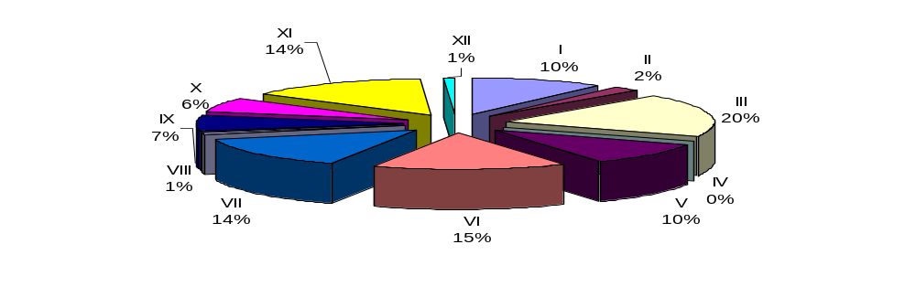
Fonte: Elaboração própria

No caso do Brasil, a tendência que se observa nas diferentes linhas de pesquisa são apresentadas no gráfico 1. A linha III. Custos para planejamento, controle e tomada de decisões é a que possui a maior porcentagem com 19% dos trabalhos publicados; Em seguida, temos a linha VI. Novas perspectivas e variáveis da Contabilidade Gerencial com uma porcentagem de 15%; Depois, com uma porcentagem muito próxima, as linhas VII. Modelo de custos ABC/ABM e XI. Projeções setoriais da Contabilidade Gerencial se apresentam com 14%, enquanto a linha I. Contabilidade de Custos e a linha V. Contexto e papel atual da Contabilidade Gerencial alcançam o percentual de 10%.
Em segundo plano, se apresenta a linha IX. Contabilidade Gerencial Estratégica com 7%, seguida pela linha X. Setor Público com 6%, enquanto a linha II. Marco Conceitual da Contabilidade Gerencial apresenta um percentual de 2%. Por último, apresentam-se as linhas VIII. Custos da qualidade e aplicações práticas e XII. História da Contabilidade Gerencial com 1%. Vale ressaltar que nas revistas brasileiras estudadas não foram encontrados artigos que abordasse temas da linha IV. Pesquisa e Docência em Contabilidade Gerencial.

4.2 Preocupação dos pesquisadores no México

No México, observa-se no gráfico 2, que a linha IX. Contabilidade Gerencial Estratégica é a que tem o percentual mais alto, ocupando a primeira posição com 40%. Em seguida, a linha V. Contexto e papel atual da Contabilidade Gerencial se apresenta em segundo lugar com a porcentagem de 17%. Posteriormente, temos a linha XI. Projeções Setoriais da Contabilidade Gerencial com 9% e as linhas VIII. Custos da qualidade e aplicações práticas e III. Custos para planejamento, controle e tomada de decisões, ambas com 8%.
A sexta posição é ocupada pela linha VI. Novas Perspectivas e variáveis da Contabilidade Gerencial com 6%, seguida pela linha IV. Pesquisa e Docência em Contabilidade Gerencial, que obteve o percentual de 4%. Por outro lado, o interesse varia nas linhas: I. Contabilidade de Custos com 3%, VII. Modelo de custos ABC/ABM e II. Marco Conceitual da Contabilidade Gerencial, ambas com 2%.
Nas últimas posições aparecem as linhas X. Setor Público e XII. História da Contabilidade Gerencial com 1% e 0%, respectivamente.
Vale ressaltar que no caso do México, na linha IX. Contabilidade Gerencial Estratégica existe uma grande diversidade de temas relacionados com o apoio à direção das empresas, o qual se apresenta na linha V. Contexto e papel atual Contabilidade Gerencial. Além disso, a tendência centrada na linha IX. Contabilidade Gerencial Estratégica decorre da preocupação da direção das organizações em favorecer e aproveitar os recursos de forma otimizada, melhorar a competitividade e a qualidade, assim como implantar sistemas de melhoria contínua. Isso decorre, em parte, das mudanças no meio empresarial, tecnológico e financeiro que se tem vivido no âmbito dos negócios, além das constantes mudanças na norma fiscal.
Gráfico 2 – Linhas de Pesquisa de Contabilidade Gerencial – 1999 – 2005 – México
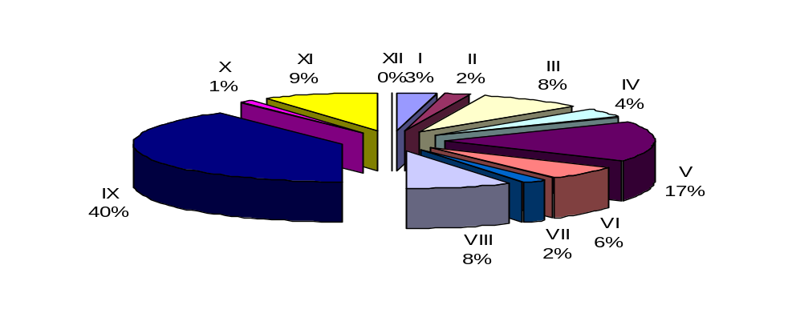
Fonte: SCHEKAIBAN (2007 p. 17)

4.3 Preocupação dos pesquisadores na Espanha

No caso da Espanha, a tendência que se observa nas diferentes linhas de pesquisa foram apresentadas no gráfico 3. A linha IX. Contabilidade Gerencial Estratégica é a que possui a maior porcentagem com 19% dos trabalhos publicados; Em seguida, temos a linha VI. Novas perspectivas e variáveis da Contabilidade Gerencial com uma porcentagem de 17%. Depois, com uma porcentagem muito próxima, a linha XI. Projeções setoriais da Contabilidade Gerencial se apresenta na terceira posição com 16%. Em seguida, a linha III. Custos para planejamento, controle e tomada de decisões apresenta-se na quarta posição com um percentual de 11% e a linha V. Contexto e papel atual da Contabilidade Gerencial alcança o percentual de 10%, ficando na quinta posição.
Em segundo plano, se apresenta a linha IV. Pesquisa e Docência em Contabilidade Gerencial com 6%, seguida pela linha VII. Modelo de Custos ABC/ABM com 5%. As linhas VIII. Custos da qualidade e aplicações práticas, II. Marco Conceitual da Contabilidade Gerencial e XII. História da Contabilidade Gerencial ficam com o percentual de 4%. Nas últimas posições aparecem as linhas I. Contabilidade de Custos e XII. História da Contabilidade Gerencial com 3% e 1%, respectivamente.

Gráfico 3 – Linhas de Pesquisa de Contabilidade Gerencial – 1999 – 2005 - Espanha
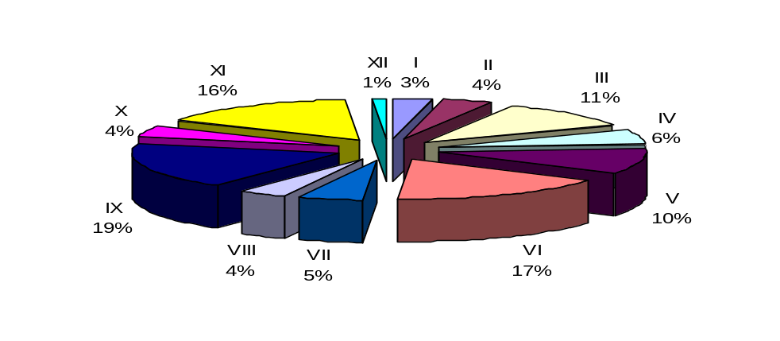
Fonte: SCHEKAIBAN (2007 p. 16)

4.4 Preocupação dos pesquisadores nos três países – Global

Quadro 7 – Frequência das linhas de pesquisa de Contabilidade Gerencial – Global

Código | Freqüência de Tema | %
I | 37 | 4%
II | 28 | 3%
III | 105 | 11%
IV | 45 | 5%
V | 140 | 14%
VI | 111 | 11%
VII | 47 | 5%
VIII | 54 | 5%
IX | 272 | 27%
X | 29 | 3%
XI | 124 | 12%
XII | 7 | 1%
Total | 999 | 100%
Fonte: Elaboração própria

De acordo com as informações fornecidas pelo quadro 7, pode-se observar que em termos globais há um grande interesse pela linha IX. Contabilidade Gerencial Estratégica, a qual apresenta um percentual de 27%. Em seguida, a linha V. Contexto e papel atual da Contabilidade Gerencial apresenta-se com um percentual de 14%, enquanto que a linha XI. Projeções setoriais da Contabilidade Gerencial apresenta um percentual de 12%. As linhas VI. Novas perspectivas e variáveis da Contabilidade Gerencial e III. Custos para planejamento, controle e tomada de decisões ficam com um percentual de 11%. Em seguida, as linhas VIII. Custos da qualidade e aplicações práticas, VII. Modelo de custos ABC/ABM e IV. Pesquisa e Docência em Contabilidade Gerencial apresentam um percentual de 5%. A linha I. Contabilidade de Custos fica com um percentual de 4% e as linhas X. Setor Público, II. Marco Conceitual da Contabilidade Gerencial e XII. História da Contabilidade Gerencial são as que apresentam o percentual mais baixo, com 3%, 3% e 1%, respectivamente.
De acordo com outros estudos (Ripoll e Simeone, 1998; Alcoy et al., 2001), percebe-se que as tendências têm variado conforme as mudanças estruturais das necessidades empresariais, objeto de interesse pelo qual se realiza este tipo de estudo, que serve para melhorar os sistemas e o desempenho das organizações.
Em outros trabalhos, Ripoll manifestou como a pesquisa e sua difusão em nível de revistas especializadas na temática que está sendo estudada tem sido liderada em grande parte pela área anglo-saxônica que, como acontece com outros temas costuma marcar as diretrizes nas linhas de pesquisa. Esta informação se materializa no número de revistas especializadas, volume de trabalhos realizados e conteúdo dos temas de pesquisa, tanto a nível teórico como empírico.

5. ANÁLISE COMPARATIVA ENTRE OS TRÊS PAÍSES E DISCUSSÃO DOS RESULTADOS

Neste tópico, são apresentados os resultados encontrados nos três países estudados (Brasil, México e Espanha) relacionados com o nível de interesse de cada país em cada uma das 12 linhas de pesquisa. Além disso, realiza-se uma análise comparativa e os resultados encontrados são discutidos.

Gráfico 4 – Linhas de pesquisa em Contabilidade Gerencial – frequência
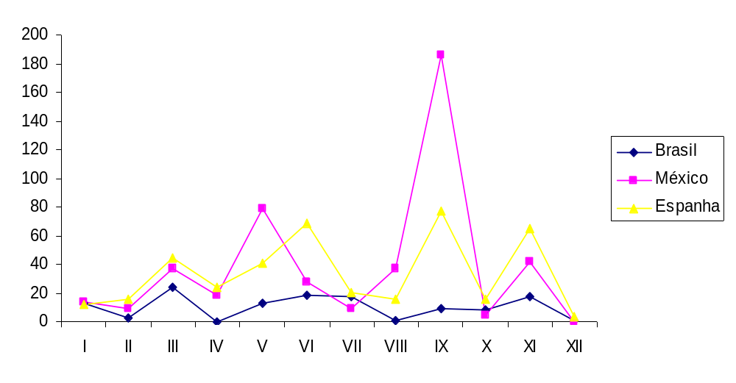
Fonte: Elaboração própria

No gráfico 4, pode-se analisar a tendência das linhas de pesquisa de acordo com o interesse dos pesquisadores em cada um dos três países. Dessa forma, observa-se um grande interesse pela linha de pesquisa IX. Contabilidade Gerencial Estratégica, seguida pela linha VI. Novas perspectivas e variáveis da Contabilidade Gerencial no caso da Espanha. Verifica-se também que a linha IX é a que possui a porcentagem mais alta de interesse dos pesquisadores no México, seguida pela linha V. Contexto e papel atual da Contabilidade Gerencial. Quanto ao Brasil, a linha de pesquisa de maior interesse é a III. Custos para planejamento, controle e tomada de decisões, seguida pela linha VI. Novas perspectivas e variáveis da Contabilidade Gerencial.
Com relação à linha I. Contabilidade de Custos, percebe-se um pequeno interesse dos pesquisadores e o gráfico 18 nos mostra que esse interesse é similar nos três países, considerando-se a quantidade de artigos publicados em cada país. No entanto, em termos percentuais, o Brasil é o país que mais se interessa por esta linha de pesquisa.
A linha II. Marco Conceitual da Contabilidade também apresenta um baixo nível de interesse nos pesquisadores dos três países. Em termos de quantidade de artigos publicados, pode-se dizer que a Espanha é a maior interessada nessa linha de pesquisa, seguida pelo México.
No que diz respeito à linha III. Custos para planejamento, controle e tomada de decisões, o interesse dos pesquisadores é maior, comparado com as linhas I e II, entretanto ainda é pequeno, se comparado com as linhas em que os pesquisadores têm maior interesse. Em termos de quantidade de artigos publicados, a Espanha é a que possui maior interesse nessa linha de pesquisa, seguida pelo México. No entanto, em termos percentuais, o Brasil é o país maior interessado nesta linha de pesquisa.
Quanto à linha IV. Pesquisa e Docência em Contabilidade Gerencial percebe-se que não há muito interesse dos pesquisadores e o maior interesse por essa linha é verificado na Espanha, seguida pelo México. Vale ressaltar que na amostra das revistas brasileiras selecionadas não foram encontrados artigos classificados nesta linha de pesquisa.
A linha V. Contexto e papel atual da Contabilidade Gerencial desperta um interesse mediano nos pesquisadores. Neste caso, o México mostra-se mais interessado por essa linha de pesquisa, seguido pela Espanha.
Com relação à linha VI. Novas perspectivas e variáveis da Contabilidade Gerencial pode-se dizer que os pesquisadores também apresentam um nível médio de interesse. Nessa linha de pesquisa, em termos da quantidade de artigos publicada, a maior interessada é Espanha, seguida pelo México. No entanto, em termos percentuais, o Brasil assume a segunda posição.
A linha VII. Modelo de Custos ABC/ABM desperta um pequeno interesse nos pesquisadores dos três países. Em termos da quantidade de artigos publicados, verifica-se um número maior na Espanha. Entretanto, se considerarmos o percentual que os artigos classificados nesta linha representa da quantidade de artigos publicados em cada país, o Brasil demonstra maior interesse.
No que tange à linha VIII. Custos da qualidade e aplicações práticas, percebe-se um maior interesse dos pesquisadores do México, seguido pela Espanha. De um modo global, há pouco interesse dos pesquisadores dos três países por essa linha.
A linha IX. Contabilidade Gerencial Estratégica é a que merece maior destaque, pois recebe o maior interesse dos pesquisadores do México e da Espanha. A maior quantidade de artigos publicados na área de Contabilidade Gerencial no México (186 artigos – 40% do total) está classificada nesta linha, assim como os da Espanha (77 artigos – 19% do total). Vale ressaltar que no caso do México, na linha IX há uma grande diversidade de temas relacionados ao apoio da direção das empresas e estes se apresentam relacionados dentro da linha V. Contexto e papel atual da Contabilidade Gerencial. No caso do Brasil, a linha IX desperta pouco interesse nos pesquisadores e apenas 7% de seus artigos estão classificados nesta linha.
A linha X. Setor Público recebe pouco interesse dos pesquisadores. A preocupação com essa linha nos três países é similar e a Espanha é o país que apresentou a maior quantidade de artigos publicados nesta linha.
Quanto à linha XI. Projeções setoriais da Contabilidade Gerencial, pode-se afirmar que os pesquisadores dos países estudados possuem um interesse mediano nesta linha. A maior quantidade de artigos classificados nesta linha pertence à Espanha, seguida pelo México. No entanto, em termos percentuais, o Brasil apresenta um interesse na linha XI maior que o México, assumindo a segunda posição.
Por último, a linha XII. História da Contabilidade Gerencial possui o menor interesse dos pesquisadores nos três países. A quantidade de artigos publicados classificados nesta linha é mínima e em termos percentuais representa 1% das publicações brasileiras e espanholas e 0% das publicações mexicanas.
A seguir, apresenta-se um gráfico de comparação entre os três países da importância de cada linha de pesquisa em termos percentuais. Os gráficos 5 melhor representa a tendência de cada país, pois a quantidade de artigos publicados na área de Contabilidade Gerencial difere de um país para outro. Além disso, a quantidade encontrada no Brasil (127 artigos) está muito aquém da quantidade de artigos encontrados nos outros dois países, pois no México obteve-se um total de 466 artigos e na Espanha foram encontrados 406 artigos.

Gráfico 5 – Linhas de pesquisa em Contabilidade Gerencial - %
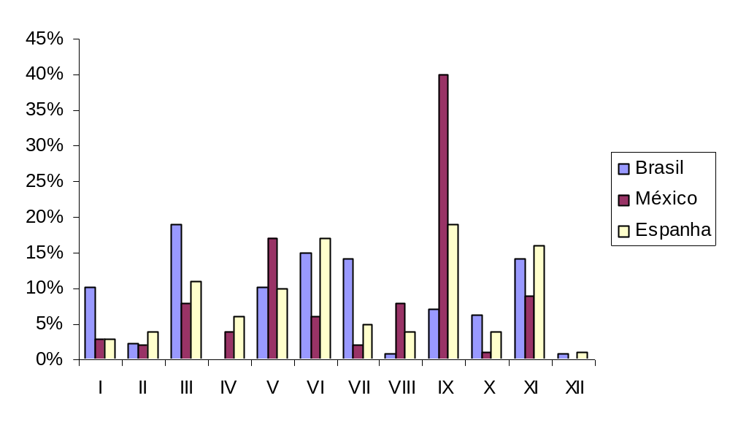
Fonte: Elaboração própria

5. CONCLUSÃO

Quanto à representatividade de cada uma das 12 linhas de pesquisa nos três países analisados, observou-se um grande interesse pela linha de pesquisa IX. Contabilidade Gerencial Estratégica, seguida pela linha VI. Novas perspectivas e variáveis da Contabilidade Gerencial no caso da Espanha. Verificou-se também que a linha IX é a que possui a porcentagem mais alta de interesse dos pesquisadores no México, seguida pela linha V. Contexto e papel atual da Contabilidade Gerencial. Quanto ao Brasil, a linha de pesquisa de maior interesse é a III. Custos para planejamento, controle e tomada de decisões, seguida pela linha VI. Novas perspectivas e variáveis da Contabilidade Gerencial.
No que diz respeito à comparação entre os três países da quantidade de artigos de Contabilidade Gerencial publicada em cada ano do período analisado (1999 a 2005), verificou-se que no o ano de 1999, a Espanha já publicava uma boa quantidade de artigos de Contabilidade Gerencial, enquanto que o Brasil e o México, ainda possuía uma publicação pequena nessa área. No ano de 2000, o Brasil apresentou um pequeno crescimento, enquanto o México apresentou um crescimento de mais de 100% da sua publicação na área de Contabilidade Gerencial e ultrapassou a quantidade de artigos publicados na Espanha.
De 2001 a 2005, percebeu-se que a maior publicação na área de Contabilidade Gerencial pertencia à amostra de revistas mexicanas selecionadas. Em segundo lugar, está a Espanha e por último, o Brasil. Vale ressaltar que as revistas brasileiras publicam muito pouco em comparação com as revistas mexicanas e espanholas. Prova disso é que no período de 1999 a 2005, foram encontrados 466 artigos relacionados à área de Contabilidade Gerencial nas revistas mexicanas, 406 artigos nas revistas espanholas e apenas, 127 artigos nas revistas brasileiras.
Vale ressaltar que este tipo de análise, ajuda em grande parte nos avanços que experimenta o ambiente das organizações, além de melhorar a gestão das mesmas para a otimização dos recursos materiais, tecnológicos e humanos.

6. BIBLIOGRAFIA

SCHEKAIBAN, Nazlhe. e RIPOLL, Vicente. Estudio comparativo sobre investigación en Contabilidad de Gestión: Espana-México. 2005.
Ripoll Feliu, Vicente M. "Contabilidad de Gestión: Evolución, Desarrollo e Investigación en España", incorporado en "Costes, información, control y tecnología en el entorno empresarial actual". Capítulo 1. pp. 1 a 89. Edit. Caja Rural Valencia, 1992.
JOHNSON, H. T.; KAPLAN, R. S. Relevance lost-the rise and fall of management accounting. Boston: Harvard Business School Press, 1987.
Ripoll Feliu, Vicente M. "Contabilidad de Gestión: Evolución, Desarrollo e Investigación en España", incorporado en "Costes, información, control y tecnología en el entorno empresarial actual". Capítulo 1. pp. 1 a 89. Edit. Caja Rural Valencia, 1992.
ATKINSON, Anthony A. et al. Contabilidade Gerencial. Tradução: André Olímpio Mosselman Du Chenoy Castro. São Paulo: Atlas, 2000.
RICARDINO FILHO, Álvaro Augusto. Do Stweard ao Controller, Quase Mil Anos de Management Accounting. Dissertação de Mestrado. São Paulo: USP, 1999.
GARRISON, Ray L.; NOREEN, Eric W. Contabilidade Gerencial. Tradução: José Luiz Paravato. Rio de Janeiro: LTC Editora, 2001.
KAPLAN, R.S. “The Evolution of Management Accounting” The Accounting Review. Julho, 1984.
COLLIS, Jill; HUSSEY, Roger. Pesquisa em Administração: um guia prático para alunos de graduação e pós-graduação. 2 ed. Porto Alegre: Bookman, 2005.
GIL, A.C. Como elaborar projetos de pesquisa. 4. ed. São Paulo: Atlas, 2002.
LAKATOS, Eva Maria; MARCONI, Marina de Andrade. Técnicas de pesquisa. São Paulo: Atlas, 2002.
SANTOS, Antonio Raimundo. Metodologia científica: a construção do conhecimento. Rio de Janeiro: DP&A, 1999.
SCHEKAIBAN, Nazlhe. Avances y desafíos de la Contabilidad de Gestión en México. IX Encontro do Mestrado em Ciências Contábeis e II Congresso Ibero-Americano de Contabilidade de Gestão, Rio de Janeiro, 2007.

ANEXO 1

I. CONTABILIDADE DE CUSTOS
1. Custo de Produção.
2. Materiais. Mão-de-obra. Custo Indireto de Produção (CIP). Amortizações.
3. Capacidade. Atividade / Sub-atividade.
4. Desperdícios. Produção conjunta.
5. Custos. Sistemas. Modelos. Desenho.
6. Sistemas convencionais de custos (completo, variável).
7. Impacto nas contas anuais e normas fiscais.
II. MARCO CONCEITUAL DA CONTABILIDADE GERENCIAL
1. Plano de contas de custos. Representação Contábil.
2. Relação entre a Contabilidade Financeira, Gerencial e outras disciplinas.
3. Marco Conceitual.
4. Normalização. Harmonização.
III. CUSTOS PARA PLANEJAMENTO, CONTROLE E TOMADA DE DECISÕES
1. Custo Padrão. Análise das variações.
2. Planejamento. Controle de custos.
3. Tomada de decisão. Análise CVL.
4. Instrumento de controle e o papel do especialista em Contabilidade Gerencial.
5. Painéis. Informação financeira e não-financeira. Indicadores.Balanced Scorecard.
6. Prazo médio de amadurecimento.
7. Controle interno. Auditoria de Gestão. Controle de Gestão. Casos.
8. Produtividade. Competitividade.
IV. PESQUISA E DOCÊNCIA EM CONTABILIDADE GERENCIAL
1. Pesquisa.
2. Ensino/Docência.
3. Pesquisa/Docência.
4. Estudos empíricos.
V. CONTEXTO E PAPEL ATUAL DA CONTABILIDADE GERENCIAL
1. Novos desenvolvimentos: o processo de mudança.
2. Fatores comportamentais: Sociais. Culturais. Ambientais. Estruturais. Motivacionais.
3. Tecnologias da Informação.
4. Instrumentalização matemática aplicada.
5. Aspectos Internacionais. Multinacionais.
6. Custos dos Departamentos: Financeiros. Marketing. P&D. Comercial. Recursos Humanos.
7. Teoria Institucional. Ciclo de vida organizacional.
VI. NOVAS PERSPECTIVAS E VARIÁVEIS DA CONTABILIDADE GERENCIAL
1. Custos Ambientais.
2 Custeio meta (target costing).
3. Teoria das restrições (TOC).
4. Capital Intelectual e Gestão do Conhecimento.
5. Otimização dos custos. Racionalização/ Redução / Redesenho / Reengenharia Contábil.
6. Painel Integral.
7. Ciclo de vida.
8. Implicações do JIT, TQC e das novas tecnologias.
9. Teoría da agência.
10. Preço de transferência. Determinação de preços.
VII. MODELO DE CUSTOS ABC/ABM
1. Sistema de Gestão e de Custeio baseados em atividades.
2. Análise comparativa: ABC com sistemas convencionais.
3. Pressupostos. Tomada de decisões.
4. Pesquisa e aplicações ABC/ABM.
5. Evolução crítica (ABC/ABM).
6. ABC/ABM com novas tecnologias (EVA, TOC...)
VIII. CUSTOS DA QUALIDADE E APLICAÇÕES PRÁTICAS
1. Cálculo dos custos da qualidade e da não-qualidade.
2. Aplicações. Implantações. Setores empresariais.
3. Modelos de qualidade e qualidade total.
4. Pesquisa empírica.
5. Medição, controle, tecnologia e informação.
IX. CONTABILIDADE GERENCIAL ESTRATÉGICA
1. Enfoque e conteúdo.
2. Apoio da direção.
3. Tomada de decisão.
4. Análise e gestão dos custos.
5. Clientes/Fornecedores.
6. Competitividade e melhoria contínua.
7. Aplicações.
8. Mercados competitivos.
X. SETOR PÚBLICO
1. Cálculo de Custos. Sistemas de Custos.
2. Planejamento, controle e tomada de decisões.
3. Indicadores de gestão.
4. Análise de atividades.
5. Administração local.
6. Sáude Pública.
7. Aplicações. Qualidade.
XI. PROJEÇÕES SETORIAIS DA CONTABILIDADE GERENCIAL
1. Indústrias: Construtora. Naval. Automobilística. Siderúrgica. Mineral. Química.
2. Tecnologia. Invovação. Processo de modernização.
3. Agrícola/Criação de Gado.
4. Comerciais e Serviços: Hospitais. Hotéis. Automóveis. Telecomunicações. Transporte.
5. Entidades Bancárias. Financeiras. Seguradoras.
6. Universidades. Escolas.
7. Entidades não lucrativas.
8. Outras.
XII. HISTÓRIA DA CONTABILIDADE GERENCIAL
1. Catedrais
2. Escolas de Comércio.
3. Alemanha.

Fonte: Schekaiban & Ripoll (2005, p. 13-15)

